Әдістемелік-библиографиялық бөлім

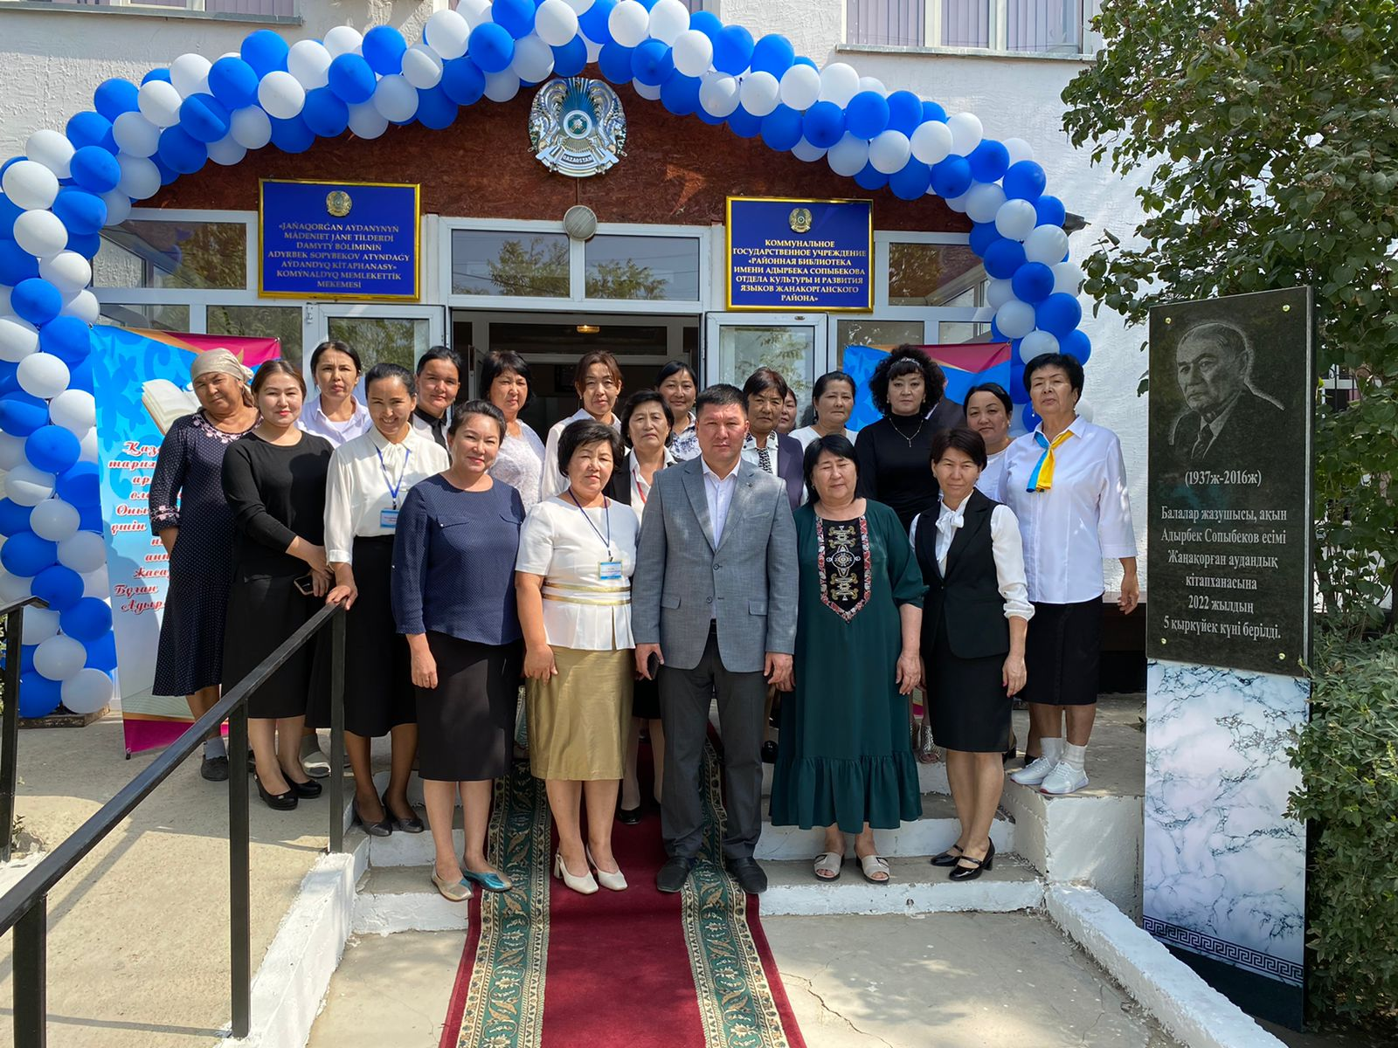

«Кітапхана – мәңгілік парасаттың ең киелі ғимараты»
/Жаңақорған аудандық Адырбек Сопыбеков атындағы кітапхананың құрылғанына 85 жыл/

Жаңақорған, 2023
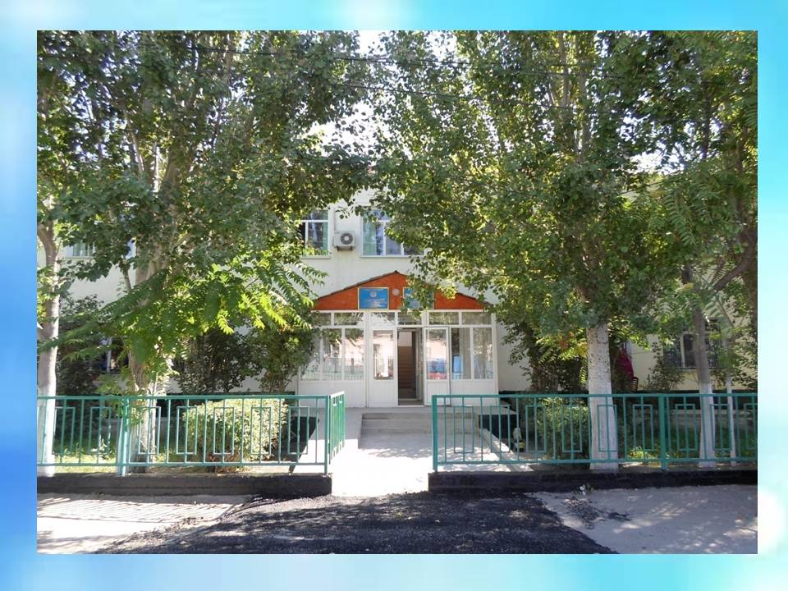

Жаңақорған аудандық Адырбек Сопыбеков атындағы
кітапхананың тарихы

Жаңақорғанның алғашқы іргесі 1803 жылы қаланған. Жаңақорған ауданы болып 1928 жылы 17 қаңтарда құрылған болған. Түркістан уезі таратылады да бұрынғы Жаңақорған облысы ауданға айналдырады. Аудан орталығы Жаңақорған елді мекені болып белгіленді.
Ал ауданда кітапхананың негізі 1938 жылы қаланды. Сол жылда 1 аудандық кітапхана, ауылдық кеңестердің жанында 12 кітапхана жұмыс істеген. Сол кездегі кітап қоры 976 дана болған.
1945 жылдары Ұлы Отан соғысы кезінде мәдениет саласының қызметкерлері және кітапханашылар елде қалған еңбекшілерге мәдени қызмет көрсетті. Олар еңбеккерлер арасында күнделікті газеттерді дауыстап оқып беріп, майданнан хабардар етіп отырды.
1947 жылы №1 «Қызыл отау» (меңгерушісі Манап Көкенов) кітапханасы ашылды. Малшылардың жазғы жайлауларын аралап, көшіп-қонып мәдени қызмет көрсетті.
1953 жылы ауданда 7 кітапхана болды. Мәдени ошақтардың материалдық-техникалық базалары бұрынғы жылдармен салыстырғанда жақсара түсті.
1972 жылы аудандық кітапхана типтік жобада салынған екі қабатты кітапхана үйіне көшірілді. Ауданда 1 орталық кітапхана, 1 орталық балалар кітапханасы, 24 ауылдық кітапхана жұмыс істеген. Бұлардағы кітап қоры 164,7 мың дана, оқырман саны 13,7, кітап берілімі 172,9 мың дана.
1975 жылы көпшілік кітапханаларды орталықтандырылған кітапханалар жүйесіне көшіру системасына сай, Жаңақорған аудандық кітапханасы Орталықтандырылған кітапханалар жүйесі болып аудандық кітапханада кітапхана қорын толықтыру бөлімі ашылып кітап қорын бір орталықтан толықтырылды. Яғни осы кезде ауданда 1 орталық, 1 орталық балалар кітапханасы, 31 ауылдық кітапхана жұмыс істеді. Бұлардағы кітап қоры 214,7 дана, оқырман саны 16111, кітап берілімі 218,9 мың дана.
1990 жылы ауданда 38 кітапхана, кітап қоры 836 мың данаға жетті. 28 мыңға тарта оқырманы болды.
1995 жылы ауданда 31 кітапхана, кітап қоры 368,9 мың данаға жетті.
26,9 тарта оқырманы болды. Оңтайландыру кезінде 5 кітапхана жабылып қалды.
2002 жылы ауданда 1 орталық, 1 орталық балалар кітапханасы, 1 қоныстық, 32 ауылдық кітапхана жұмыс істеді. Бұлардағы кітап қоры 363,0 дана. Оқырман саны 22400, кітап берілімі 441,6 мың дана. Кітапхананың материалдық-техникалық базасы бұрынғы жылдармен салыстырғанда едәуір жақсарды. Аудандық кітапханаға 1 компьютер алынды.
Оңтайландыру кезінде жабылып қалған кітапханалар 2003 жылы толығымен қайта ашылды. Олар 1 орталық кітапхана, 1 орталық балалар кітапханасы,
2 Кенттік кітапхана, 32 ауылдық кітапхана. Сол кездегі кітап қоры
368,5, оқырманы 25186, кітап берілімі 487,7
Қазіргі таңда аудан бойынша 36 көпшілік кітапхана 1 орталық кітапхана,
1 орталық балалар кітапханасы, 2 кенттік кітапхана, 32 ауылдық кітапхана аудан тұрғындарына кітапханалық қызмет көрсетіп келеді.
Бүгінгі күні аудандық кітапхана - тарихы тереңде жатқан, 452146 мың данаға жеткен қорды сақтаушы кітапхана. Кітапхананың мықтылығы - оның сұранысқа иелігінде. Кітапхана қабырғасында ұйымдастырылып отыратын ақын жазушылар, танымал тұлғалармен қызықты кездесулер, жаңа кітаптың тұсаукесері, қылқалам шеберлері туындыларының көрмесі, өзекті мәселелерге байланысты ұйымдастырылған дөңгелек үстелдер түрлі мүдделілік клубтары, оқырмандар арасында кітапхананың мәртебесін өсіріп, оларды кітапханаға қызықтырып, ерекше бір күшпен тартып отырады.
Қазіргі ақпараттар ғасырында кітапхана ақпараттық технология көмегімен кітапханалық үрдістерді дамыту, электронды деректер базасын жасақтау, анықтамалық және библиографиялық қызметте әлемдік ақпарат жинақтаушы Интернетті пайдалану сияқты қызметтерді Интернет жүйесіне қосылу, кітапхананың өз мәліметтер қорын жасап, ақпараттық дәстүрлі емес тасымалдаушыларды ұсыну, күнделікті жұмысты жаңа электрондық технологияны пайдалану кітапхананың ақпарат алу көкжиегін кеңейте түседі.
Жүйе бойынша кітап қоры 457684 дана, оқырман саны – 29972, келушілер саны – 129039, кітап берілімі – 548142, халық саны – 71473, оның 47596 ауылдық жерде.

Аудандық орталық кітапханада РАБИС бағдарламасының 6 модулі толығымен енгізілген. Олар: «Катологизатор», «Оқырмандарды тіркеу», «Келушілерді тіркеу» «Ізденіс-тапсырыс», «Кітап берілімі», «Жүйе администраторы». Қазіргі таңда осы бағдарламаның 4 модулімен («Катологизатор», «Ізденіс-тапсырыс», «Оқырмандарды тіркеу», «Жүйе администраторы») жұмыс жүргізілуде.
Аудан кітапханалар бойынша бүгінгі таңда жалпы электронды каталогтың көлемі – 310476, оның ішінде аталымы – 117648 және мақалалардың
15510 сипаттамасы, толық мәтінді 4920 енгізілді.
2014 жылдан бастап сандық форматқа көшірілген кітаптар саны – 436 дана, оның беті саны 108934.
2020 жылдан бастап газетті сканерлеу басталып, оған бүгінгі таңда 1887 дана газеттің 9521 беті түсті.
Аудан бойынша халық саны 86422, оның 52934-і ауылдық жерде.
Тұрғын халықтың 36,4 пайызы, оның ішінде ауылдық жерде 37,2 пайызы оқырман болып қамтылған.

Кітапхана жетістіктері

Білім мен ғылымның, ақпарат пен мәдениеттің орталығы болып табылатын киелі орда кітапханада тек кітап беріліп қана қоймайды. Қазіргі әлемде кітапханалар ең саналы адамдар бас қосып, пікір таластыратын және түрлі идеяларын ұсынатын маңызды әлеуметтік құрылымдарға айналуда.
Осы тұрғыда ауданымызда демеушілік тарапынан -3, жергілікті бюджет есебінен -1, жалпы 4 коворкинг орталықтары ашылып, бүгінгі таңда жұмыстары жалғасын табуда.
«Ауылда онлайн ақпараттық орталықтар құру» жобасы аясында, Бірлік, Төменарық ауылдық кітапханаларында Онлайн орталықтары және Қожакент ауылдық кітапханасы мобильді-мультимедиялық кітапхана болып жұмыс жасап келеді.
Қазақстан Республикасы Үкіметінің 2022 жылғы 11 тамыздағы №553 қаулысына сәйкес, ауданының әкімдігінің қаулысымен, Жаңақорған ауданының мәдениет және тілдерді дамыту бөлімінің ережесіндегі 24 тармағының 1 тармақшасына сәйкес «Жаңақорған ауданының мәдениет және тілдерді дамыту бөлімінің Адырбек Сопыбеков атындағы аудандық кітапханасы» коммуналдық мемлекеттік мекемесі болып өзгертілді.

Кітапхана Вэб сайты

Кітапхана интернеттің көмегімен тәулік бойы жұртшылыққа ақпараттық қызмет түрлері мен мәліметтерді жаңалықтар мен жоспарланған іс–шаралар тізбесін ұсынатын кітапхана Вэб сайты /zhanakorganlib.kz/ жұмыс жасайды. Кітапхана сайтынан «Кітапхана тарихы», «Кітапхана жаңалықтары», «Мақалалар», «Электронды каталог», «Белсенді оқырмандар», «Клубтар жұмысы» т.б. өзекті тақырыптар орын алған. Барлық аудан кітапханаларында өткізіліп жатқан іс-шаралар кітапхана Вэб сайтында жарияланып тұрады.
Модельді кітапханалар

Қазіргі таңда барлығы 10 кітапхана үлгілі кітапхана болып ашылып, өз қызметтерін оқырмандарға көрсетіп келеді. Олар: (Сунақата, Төменарық, Сүттіқұдық, Қожакент, Түгіскен, Кейден, Манап, Бесарық, Жаңарық, Бірлік ауылдық кітапханалары).

Қызығушылар клубы

Жаңақорған ауданына қарасты кітапханаларда 36 қызығушылық клубы жұмыс істейді, оның 490 мүшесі бар. Олар: («Сұңқар», «Жауқазын», «Жас өркен», «Жігер», «Барс», «Балбұлақ», «Заңғар», «Ұшқын», «Білім», «Зерде», «Самғау», «Инабатт» «Самғау», «Дарын», «Ак желкен», «Балауса», «Көкжиек», «Қайсар», «Жас талап», «Сардар» , «Арман», «Өрлеу», «Балдаурен», «Жалын», «Ғасыр», «Жас қанат», «Өркен», «Думан», «Үміт», «Жасүлан», «Көкжиек», «Балдаурен», «Болашақ», «Дәстүр», «Жас ұрпақ» клубтары)

Кітапханадағы жобалар

Аудандық кітапхана балалар мен жасөспірімдердің кітапаханаға деген қызығушылығын арттыру мақсатында қазіргі таңда қаржы қажет етпейтін жеті жоба бойынша жұмыс жасап келеді. Олар: Аудандық орталық кітапхананың «Вookdating – кітап оқу арқылы өз болашағыңды жаса», аудандық балалар кітапханасының «Әжем айтқан ертегі», «Дәстүрлі отбасылық оқу», М.Нәлібаев ауылдық кітапханасының «Жаңғырған Машбек жастары», Бірлік ауылдық кітапханасының «Дарыны өскен, даңқты өлкем - Бірлігім», Төменарық ауылдық кітапханасының «Қоғам. Интернет. Ақпарат», Сунақата ауылдық кітапханасының «Сырға толы Сығанақ» атты жобалар.

«КОВОРКИНГ», "ПАРАСАТ ЖОЛЫ" орталықтары

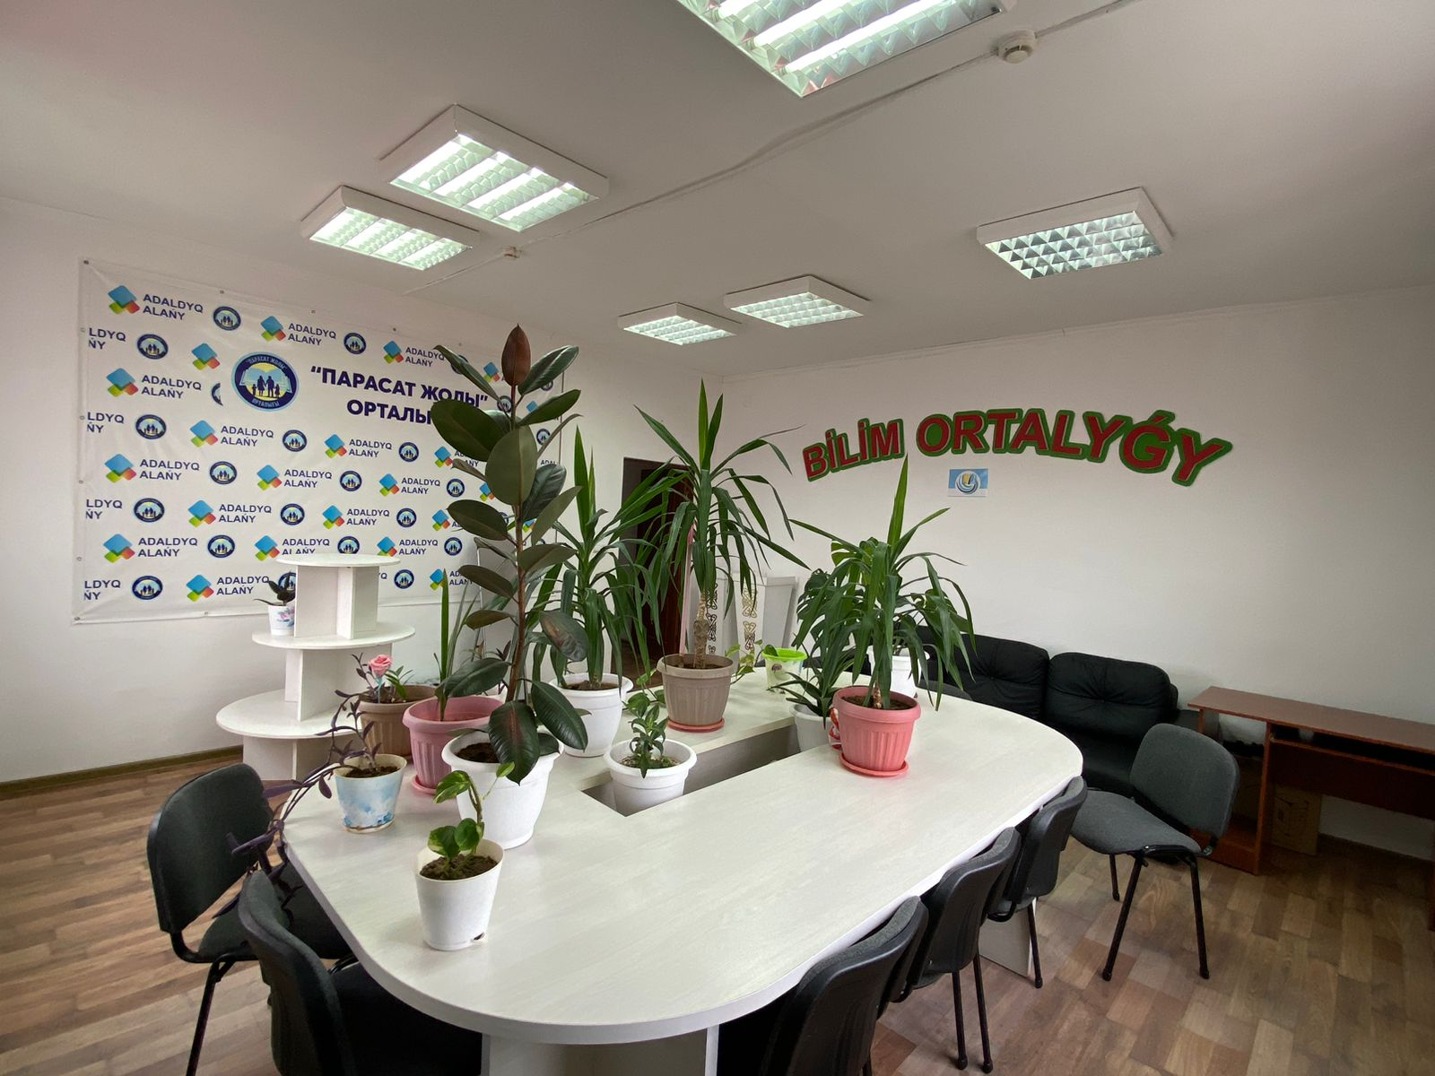

Білім мен ғылымның, ақпарат пен мәдениеттің орталығы болып табылатын киелі орда кітапханада тек кітап беріліп қана қоймайды. Қазіргі әлемде кітапханалар ең саналы адамдар бас қосып, пікір таластыратын және түрлі идеяларын ұсынатын маңызды әлеуметтік құрылымдарға айналуда.
Осы тұрғыда ауданымызда демеушілік тарапынан «КОВОРКИНГ» орталығы ашылды.
Сыбайлас жемқорлыққа қарсы іс-қимыл агенттігі мен Мәдениет және спорт министрлігінің бастауымен "Адалдық алаңы" жобасы құрылып, аталған жоба жұмыстарын ілгерілету үшін республикалық, облыстық, аудандық, ауылдық кітапханалар жанынан "Парасат жолы" орталықтары ашылды.

85 жыл ішінде қызметкерлер штаты 10-нан 53 адамға дейін өсті.
Бүгінгі таңда кітапхана ұжымында жоғары кәсіби мамандар. Мұнда 53 маман қызмет атқарады, оның 48-сі жоғары кітапханалық білімді, кітапханалық жоғары – 42, арнаулы орта барлығы – 5.
Кәсіби шеберлігі және еңбектегі жетістіктері үшін ұжым мен оның бірқатар қызметкерлері бірнеше рет үкіметтің марапаттарына ие болды.
1975 жылдан 1996 жылға дейін З. Исаева басшылық етті.
1996 жылдан бастап ұзақ жылдар осы мекеменің әдіскер қызметін атқарған
З. Шоманова басқарды.
2017 жылы ұжым кітапхана басшысы З. Шоманованы салтанатты түрде құрметті демалысқа шығарып салды.
2017 жылғы 4 желтоқсаннан бастап аудандық кітапханаға Асемкүл Манапқызы Тилеубергенова басшылық етуде.

Кітапхана әкімшілігі
Директор

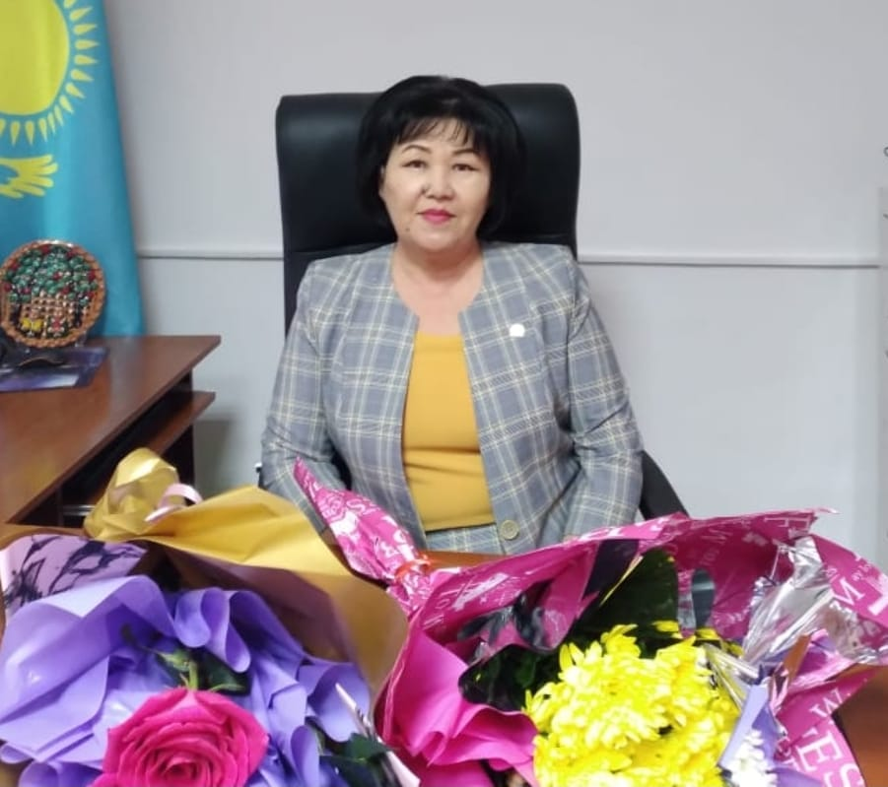
Тилеубергенова Асемкүл Манапқызы
Қызылорда облысы, Жаңақорған ауданында 1965 жылы дүниеге келген. 1972 жылы №163 қазақ орта мектебін бітірген. 1982 жылы Қызылорда қаласындағы Н.В.Гоголь атындағы педагогикалық институттың математика-физика бөліміне түсіп, 1986 жылы бітірген. 1986 жылы Түгіскен ауылындағы №209 мектепте математика пәні мұғалімі болып жұмыс атқарған. 1986 жылы Жаңақорған кентіндегі №163 орта мектепте мұғалім. 1988-1994 жылдары аудандық білім бөліміне қарасты аудандық пионерлер үйінің директоры. 1994-2005 жылдары Жаңақорған кентіндегі С.Сапарбеков атындағы №125 орта мектепте оқу-тәрбие және тәрбие ісі жөніндегі мектеп директорының орынбасары.
2005-2017 жылдары аудандық ішкі саясат бөлімінің бас маманы қызметін атқарған.
2017 жылғы 4 желтоқсаннан бастап «Жаңақорған ауданының мәдениет және спорт бөлімінің Адырбек Сопыбеков атындағы аудандық кітапханасы» коммуналдық мемлекеттік мекемесінің директоры.

Әдістемелік-библиографиялық бөлім

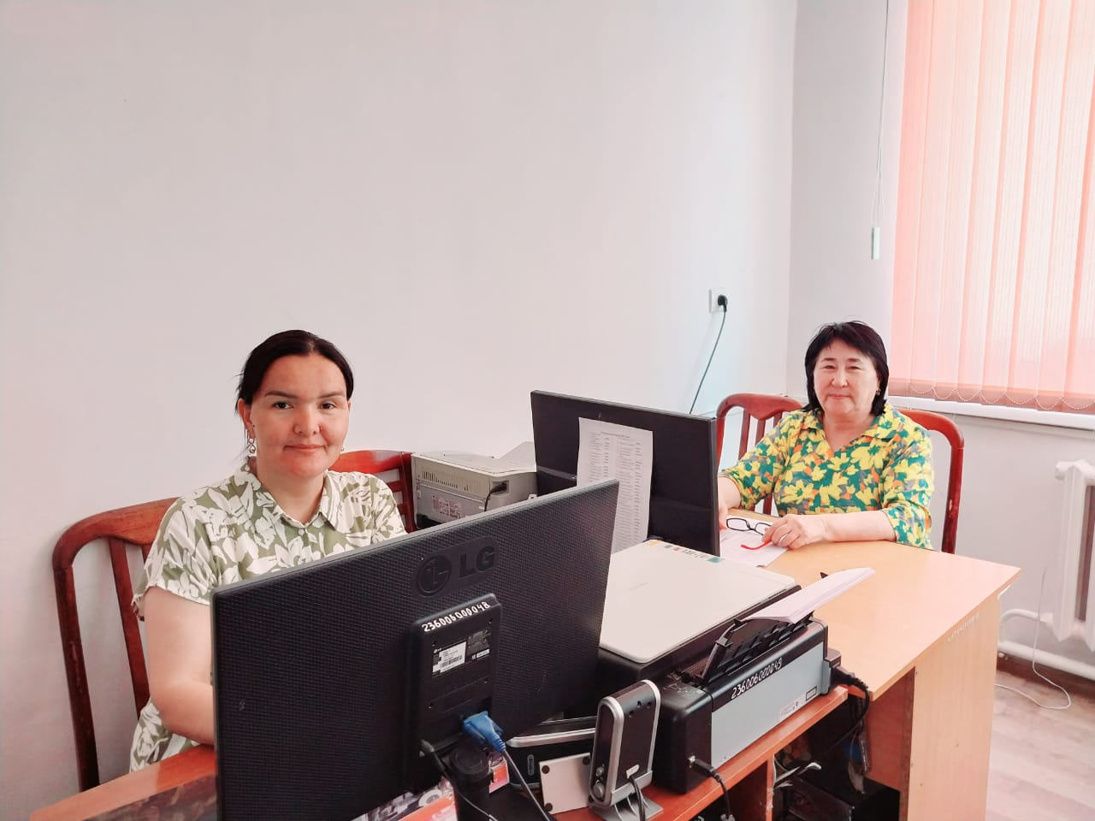

Ахметжанова Гүлайна Абдуллақызы 1962 жылы Жаңақорған ауданында дүниеге келген. 1980 жылы №163 қазақ орта мектепті бітірген. 1981 жылы Оңтүстік Қазақстан облысы, Жетісай қаласындағы Мәдени-ағарту училищесіне түсіп, 1983 жылы кітапханашы мамандығы бойынша бітірген.
Сол жылы Жаңақорған аудандық кітапханаға кітапханашы болып жұмысқа қабылданды. 2003 жылы Оңтүстік Қазақстан облысы, Шымкент қаласындағы
М. Әуезов атындағы университетке сырттай бөліміне оқуға түсіп, 2005 жылы кітапханашы-библиограф мамандығы бойынша бітіреді. 2013 жылдан бастап аудандық әдістемелік-библиографиялық бөлімінің меңгерушісі.
Машрапова Ғалия Өмірзаққызы 1981 жылы Жаңақорған ауданында дүниеге келген. 1998 жылы №163 қазақ орта мектебін бітірген. 1998-2001 Атырау политехникалық колледжін бітірген. 2010 жылы Қызылорда қаласындағы «Болашақ» университетіндегі «Кітапхана іс» бойынша бітірген. 2007 жылы №2 кенттік кітапханада кітапханашы болып жұмыс атқарған. 2022 жылдан бастап әдістемелік-библиографиялық бөлімінде әдіскер.

Библиограф

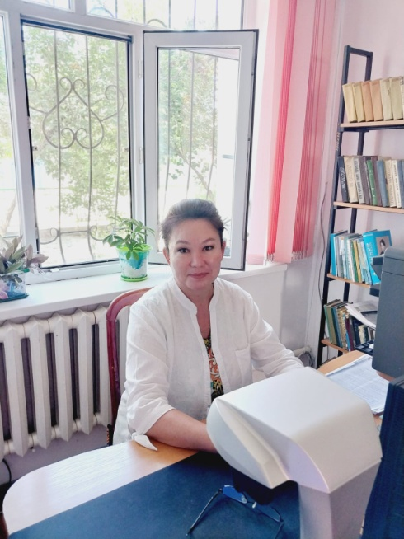
Аюпова Жайдаркүл Нұртазақызы
1975 жылы Жаңақорған қонысында дүниеге келген. 1992 жылы №169 орыс мектебін тамамдаған. 1992 жылы Оңтүстік Қазақстан облысы, Жетісай қаласындағы Мәдени-ағарту училищесіне түсіп, 1995 жылы кітапханашы мамандығы бойынша бітірген. Сол жылы Жаңақорған аудандық кітапханаға кітапханашы болып жұмысқа қабылданды. 2005-2018 жыл аралығында №2 кенттік кітапханада кітапханашысы болып жұмыс атқарады. 2007 жылы Қызылорда қаласындағы «Болашақ» университетіне сырттай бөліміне түсіп, 2009 жылы кітапханашы-библиограф мамандығы бойынша бітірген. 2018 жылдан бастап аудандық орталық кітапхананың библиографы.
Кітапхана құрылымында жетекші орын алатын, қызмет көрсету барысында маңызды рөл атқаратын, қоғамды ақпаратпен хабардар ететін библиография саласы.
Бүгінгі күні кітапхана жұмыстарын жан-жақты автоматтандырудың кең өріс алуына байланысты кітапханалар электронды каталог жасауға көшкен. Электрондық каталогтағы мақалалар мәліметтер базаларын толықтыру, мерзімді басылымдардағы мақалалармен танысып, сараптап, қажет, құнды, өзекті мәліметтерді енгізу.
Ақпараттық-библиографиялық қызметтің негізгі міндеттерінің бірі - өлкетану жұмысын жүргізу. Ол жұмыстар: библиографиялық көрсеткіштер, шолулар, жазбаша анықтамалар, ұсыныс тізімдерін дайындау.
Кітапханаларда жүргізілетін библиографиялық қызмет көрсетудің негізгі түрлері – библиографиялық хабарлама беру және анықтамалық библиографиялық қызмет көрсету.

Оқырмандарға қызмет көрсету бөлімі

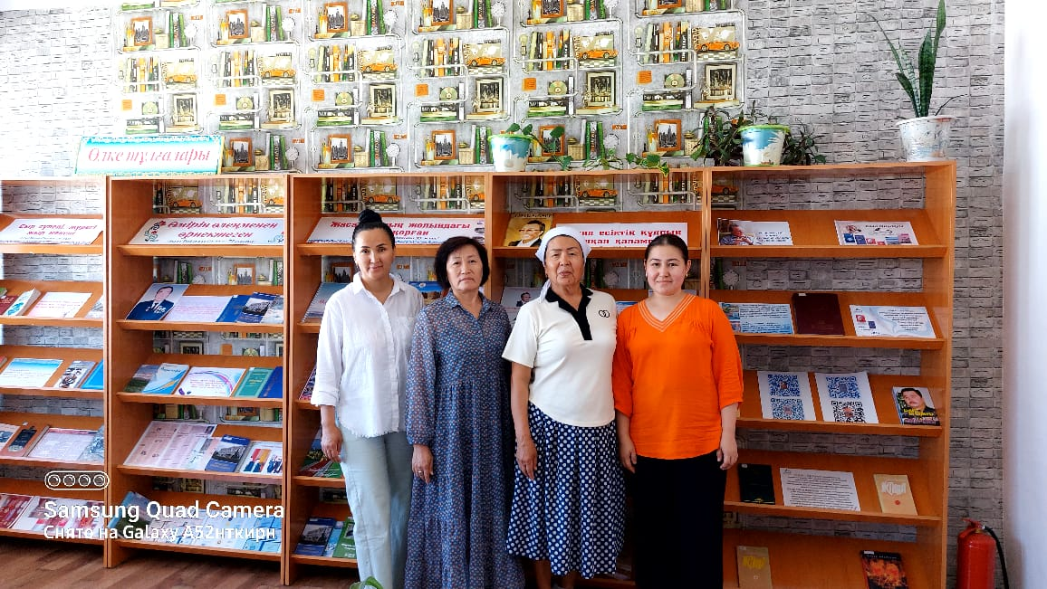

Сапалы және жылдам қызмет көрсету – кітапхананың табысты жұмысының кепілдігі. Оқырмандарға қызмет көрсету ашық қор принципіне негізделген. Бөлім қоры – әмбебап, барлық білім саласындағы әдебиеттерді қамтиды, соның ішінде оқулық және арнаулы әдебиеттер. Қордың көп бөлігін көркем әдебиет құрайды: қазақ, орыс, шетел классикасы, қазіргі заман авторларының шығармалары. Бөлімнің қоры 40 мыңнан аса кітап, брошюра, журналдарды құрайды.
Оқырмандарға қызмет көрсету бөлімінде бөлім меңгерушісі М.Алжанова және кітапханашылар М.Кадирбергенова, З.Садикова, А.Жаханова еңбек етуде.
Ашық қорда көркем әдебиеттің көп бөлігі қойылған, сонымен қатар, әр түрлі білім саласы бойынша ғылыми-көпшілік әдебиеттер қамтылған. Туған өлке туралы әдебиеттер мен тақырыптық стеллаждар қойылған. Бұл жерден өз беттерінше кітаптарды «ақтарып» көруге және қажетті кітаптарды алуға болады. Абонемент залы көркем әдебиет бестселлерін ұсынады. Өзекті мәселелер бойынша үнемі кітап көрмелері қойылып отырады.
Абонементке күнделікті орташа есеппен 170-200 оқырман келеді.
Оқу залы

Оқу залында 2 мыңнан аса басылымдар бар, соның ішінде: энциклопедиялар, сөздіктер, анықтамалар, әртүрлі сериядағы кітаптар бар. Оқу залында үнемі өзекті тақырыптарға кітап көрмелері ұйымдастырылады, сондай-ақ көптеген тақырыптарда іс-шаралар өтеді.
Оқу залы оқу бағдарламасы бойынша және бос уақытта оқуға арналған әдебиеттерді ұсынады.

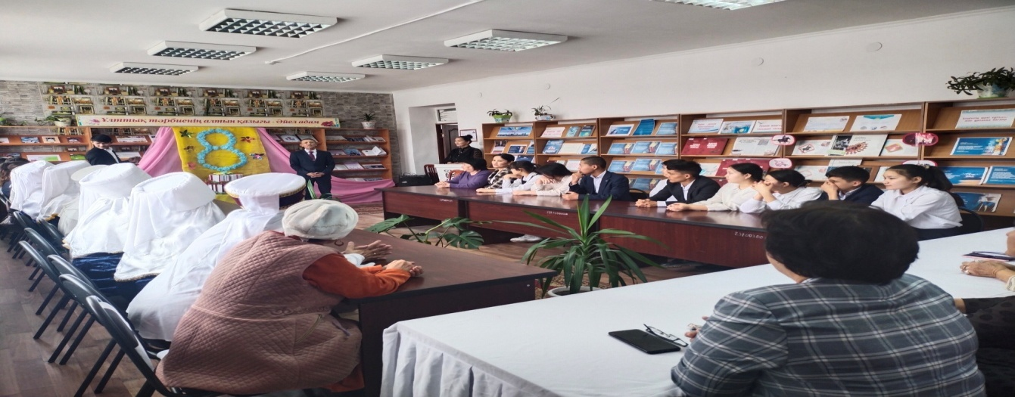
Оқырмандардың білімін жетілдірудегі, оны одан әрі дамытудағы сұраныстарын қанағаттандыру – бөлімнің негізгі міндеті. Оқу залында үнемі өзекті тақырыптарға кітап көрмелері ұйымдастырылады.
Бөлім қорда бар мерзімді басылымдарды насихаттау мақсатында БАҚ (радио, телевидение,баспа) арқылы ақпараттық шолулар жасайды, көпшілік шаралар өткізеді. Мерзімді басылымдардың оқу залы кітапханадағы танымал залдардың бірі. Жыл сайын оқу залы оқырмандардың сұранысын ескере отырып, 44 аса газет және журналдар алады. Келушілер еркін пайдалану үшін оқу залында қоғамдық-саяси, әдеби-көркем, ғылыми-көпшілік, арнаулы мерзімдік басылымдардың жаңа нөмірлері қойылған. Бөлім қорында соңғы 5 жылдың мерзімді басылымдары сақталады.
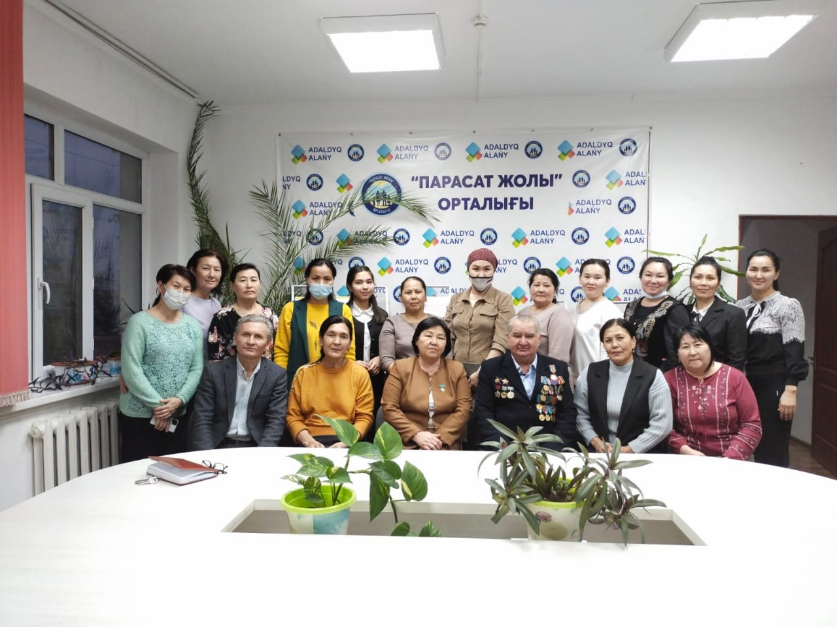

Құжаттарды жинақтау, өңдеу және каталогтар ұйымдастыру

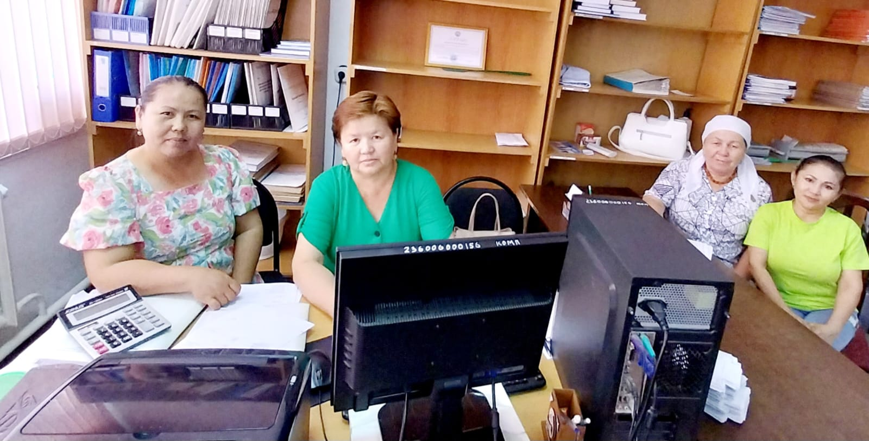

Кітапхана кітап қорын толықтыру және өңдеу бөлімінен бастау алады. Бөлімнің міндеті кітапхана профиліне сай кітап қорын қалыптастыру, құжаттарды ұйымдастыру мен аналитикалық өңдеу және анықтамалық аппаратта мезгілінде көрсету болып табылады. Бұл бөлім баспаханалармен, кітап сататын ұйымдармен тікелей келісім-шартқа отырады, прайс-парақтар, баспаханалардың каталогын (соның ішінде электронды) жасайды.
Түрлі басылымдарды алады: кітаптар, газеттер, журналдар, ноталар, альбомдар, аудио және видеотаспалар, сонымен қатар, әр түрлі тасымал құралдарындағы ақпараттық өнімдер: музыкалық және мультимедиялық компакт-дискілер. Электрондық басылымдар қоры қалыптасуда.
Негізгі басымдылық білім беретін құжаттарға, ғылыми-көпшілік басылымдарға, классикалық және қазіргі кездегі көркем әдебиетке берілген. Бөлімнің міндеті тек қана кітапхана қорын толықтыру емес, құжаттарды кітапханалық өңдеуден өткізу де кіреді. Бөлім қызметкерлері кітапханаға келіп түскен басылымдардың жеке тізімін жасайды, оларды қызметтік және оқырман каталогтарына тіркейді: алфавиттік, жүйелік және т.б.
Жұмыс процесінің көпшілігі автоматты режимде жүзеге асырылады.
Бөлім меңгерушісі Ахметова Б.Н.

Кітапхана процесстерін автоматтандыру секторы

Кітапхана процесстерін автоматтандыру бөлімі – Аудандық кітапханасының жеке құрылымдық бөлімшесі. Дизайнерлік және электрондық мүмкіндіктерді, ақпараттық өнімдерді пайдалана отырып, пайдаланушыларға компьютерлік, офистік, полиграфиялық және Интернеттік қызмет көрсетеді. Бөлім жұмысын жақсарту үшін жаңа инновациялық техникалық құралдарды енгізеді.
Бөлім міндеті:
- Кітапхана қызметіне ақпараттық технологияларды енгізу
- Кітапхананың технологиялық потенциалын арттыру, электрондық кітапханалық ресурстарды дамыту
- Ақпаратты іздеп табу үшін автоматтандырылған қызметті ұсыну
- Online және offlinе ақпараттық қызметінде бөлім қызметкерлерінің көмегін пайдалану
- Кітапхананың web–ресурстарын, электронды өнімдер каталогын, тақырыптық электронды деректер базасын құру, толықтыру
- Бөлімді дамыту, қызмет аясын кеңейту мүмкіндіктерін іздестіру
- Басылымдар, аудио-бейне-электронды өнімдерді шығару, тарату
- Кітапхана қызметкерлері мен пайдаланушылардың ақпараттық мәдениетін көтеру
- Баспа каталогтарын, полиграфиялық өнімдерді, медиатекаларды, кітап қорын кеңейту
- Бөлім имиджін қалыптастыратын Кітапхананың басымдық бағыттағы жұмыстарына қатысу

Бөлім меңгерушісі: Аманова З.А.

Адырбек Сопыбеков кітапханасы
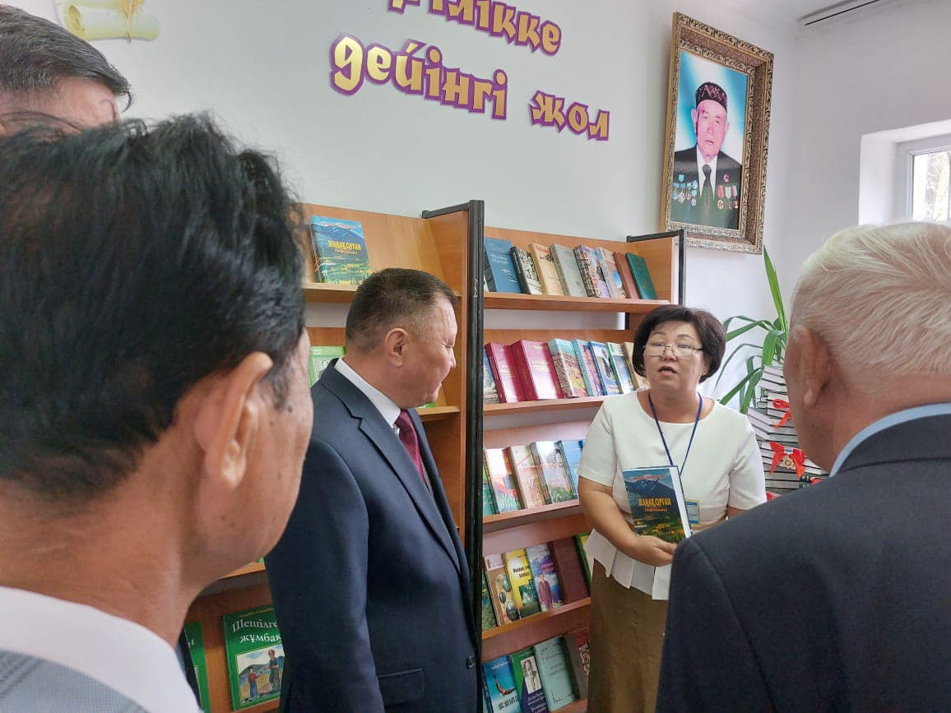
А.Сопыбеков атындағы аудандық кітапханасында 2022 жылдың 5 қыркүйек күні Қазақстанның Құрметті журналисі, Жаңақорған ауданының және Жаңақорған кентінің Құрметті азаматы, ақын-жазушы Адырбек Сопыбековтың жеке кітапханасы ашылды.
Әрбір қаламгердің жеке кітапханасы болғаны баршамызға белгілі. Міне сол мол мұра аудан оқырмандары үшін сыйға тартылды. Жарты миллионға жуық қоры бар кітапханадан Адырбек Сопыбековтың жеке кітапханасы ашылды. Кітапхана – кітаптан басталады десек, мұндай тарту аудандық кітапхана ұжымы үшін баға жетпес құнды дүние болды.
Қазіргі таңда аудандық кітапхана қоры 500 данаға жуық кітаппен толықты. Осы рухани азықтың шашауын шығармай, жоғалтпай бізге жеткізген Адырбек ағаның жары Шәрипа апа мен ұрпақтары Ляззат пен Бақыт Сопыбековтер.
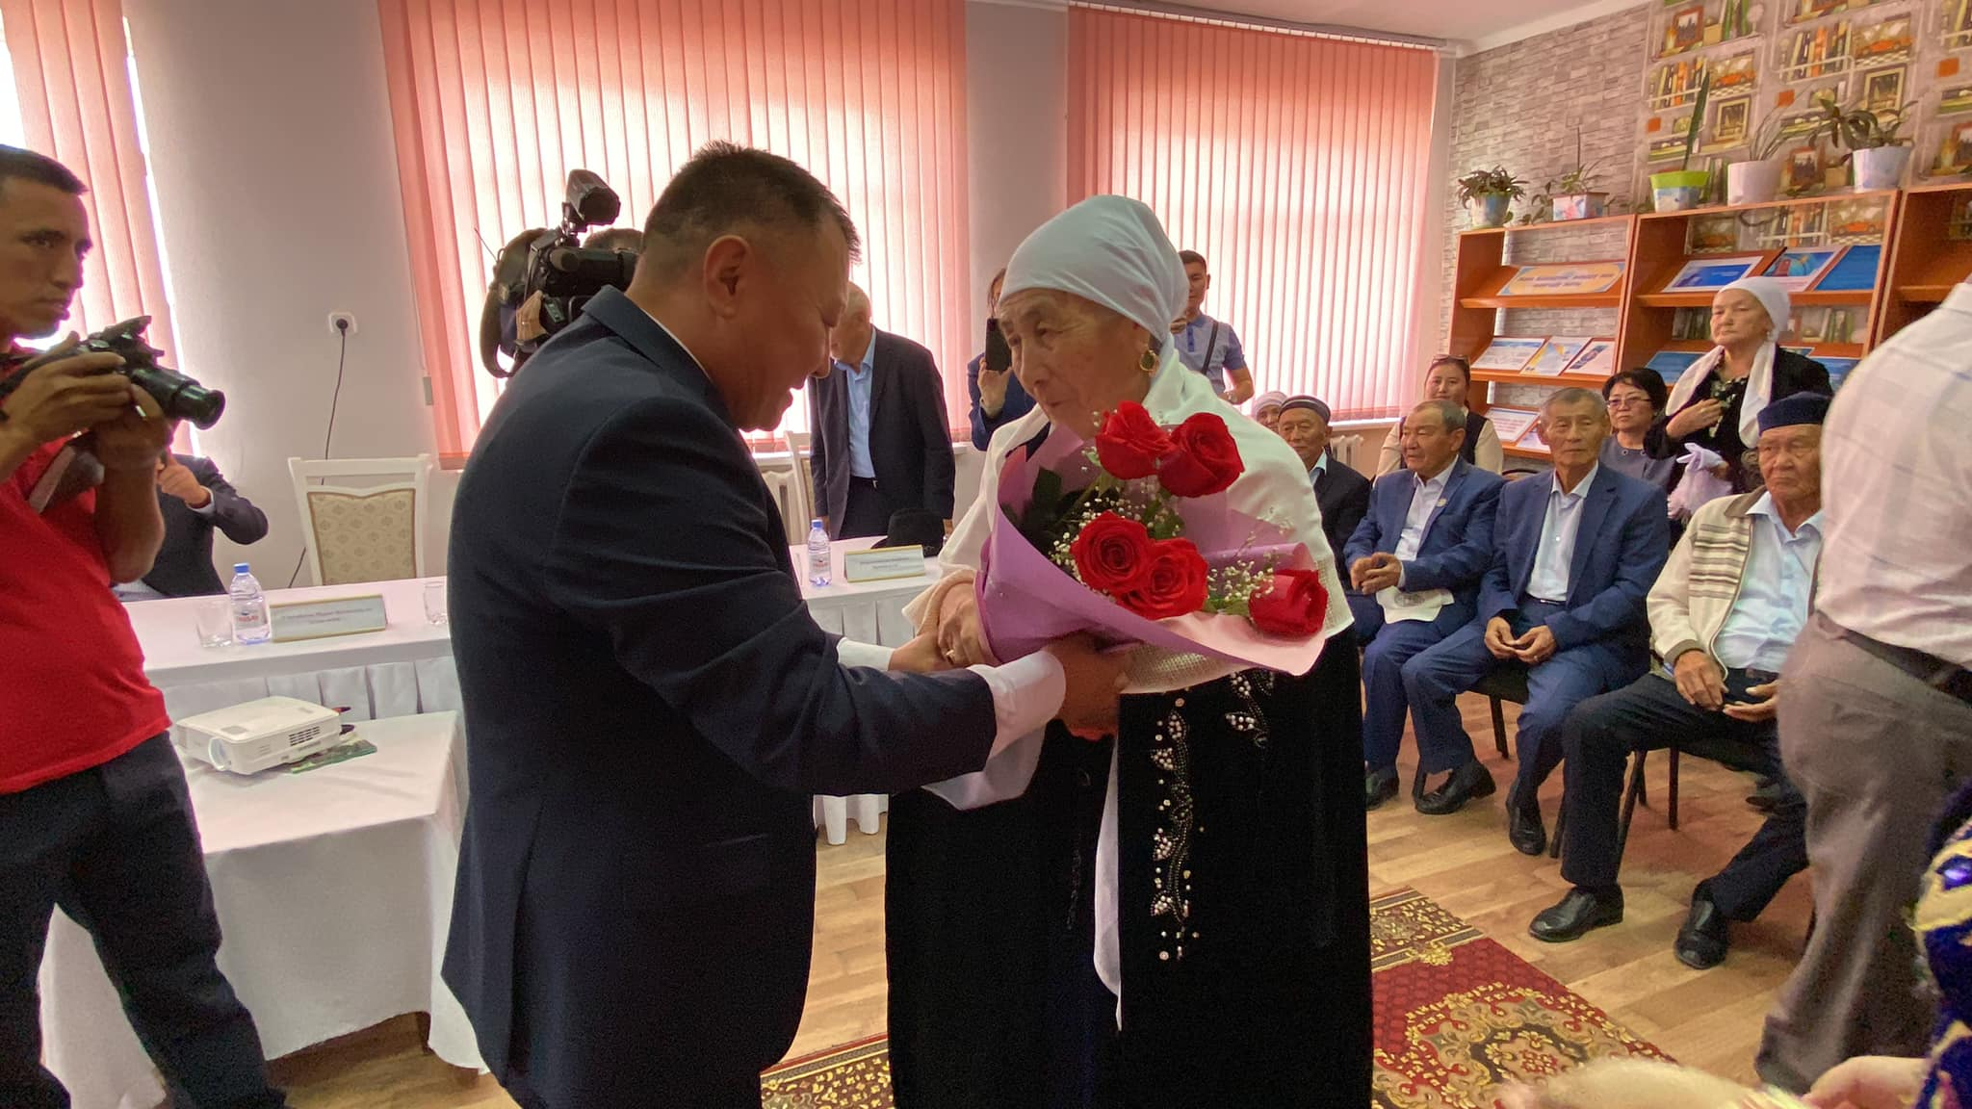

А.Сопыбековтың кітапханасының қорында белгілі қоғам қайраткерлері мен қаламгерлердің өзіндік қолтаңбаларымен кітаптар бар. Сонымен қатар кітапханада қаламгердің портреті қойылды.
Рухани құнды мұраларды кітапханаға тарту еткен жазушының ұрпақтарына кітапхана ұжымы мен аудан халқының айтар алғысы шексіз.
Алдағы уақытта білім іздеген, ғылым қуған пайдаланушылар, іздегенін таба алатын, көркем дүниемен ойын дамыта алатын тағы бір қасиетті орын ашылды деп айтуға толық негіз бар.
Адырбек Сопыбековтың жылдар бойы жинақтаған жазба байлығын кітапханаға табыстауы игілікті істердің бастамасы. Құнды әдебиеттер кітапхананың қорын толықтырып, өскелең ұрпақты тәрбиелеу әрі оларға білім беру саласындағы өлшеусіз үлес болып табылады.
А.Сопыбеков ақын ретінде, жас ұрпақты имандылыққа, адамгершілікке, отансүйгіштікке тәрбиелеудегі азаматтық болмысымен көрінді. Қаламгердің шығармалары көптеген шет тілдерге аударылған. Адырбек Сопыбековтың жеке кітап қорын сақтау, оларды оқырмандардың пайдалануына мүмкіндік жасау, шығармашылығына зерттеу жұмыстарын жүргізу кітапхана қызметкерлерінің ортақ міндеті болып қала береді.

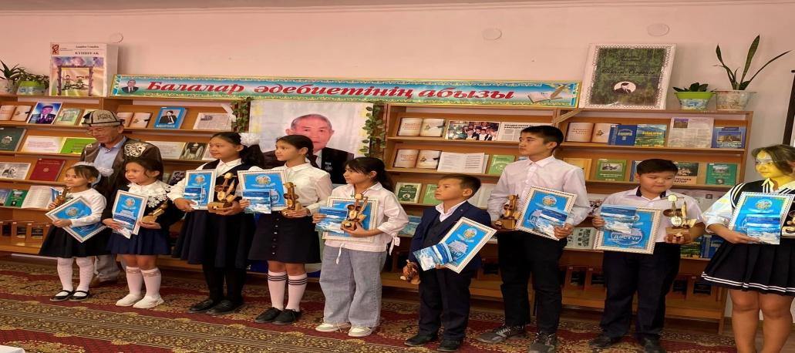

Балалар кітапханасы

Аудандық балалар кітапханасы дәстүрі мен тарихы бай, балаларға арналған мәдени орталық. Қазіргі танда кітапхана құрамында оқырманға қызмет көрсету бөлімі, оқу залы жұмыс атқарады. Кітапханада 23524 дана кітап қоры бар. Кітап қорын 2100-ден астам оқырмандар пайдаланады. Кітапхана оқырмандары 5-16 жас аралығындағы балалар, олардың ата-аналары, мұғалімдер, балабақша және балалар мекемелерінің қызметкерлері. Заман талабына сай оқырман сұранысын қанағаттандыруда. 2021 жылдан бері кітапхана меңгерушісі М.Жиенбаева және кітапханашылар Ж.Төлешова, М. Бибасарова,
Ж. Ибраимова еңбек етуде.

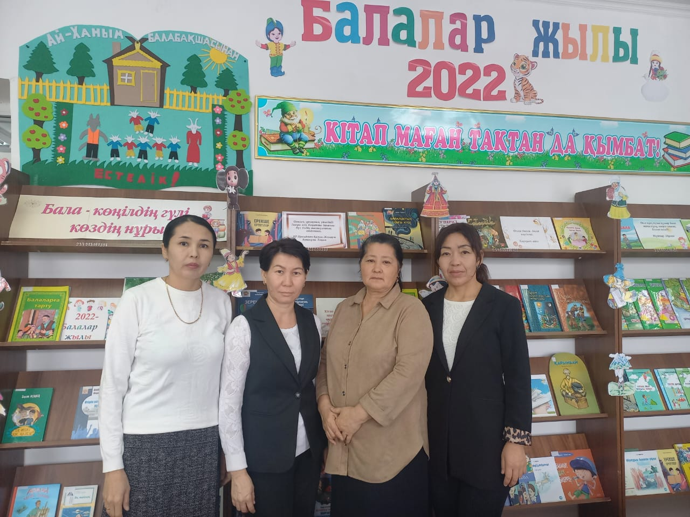

Бүгінгі таңда аудандық балалар кітапханасы дәстүрі мен тарихы бай, балаларға арналған мәдени орталық. Кітапхана құрамында оқырманға қызмет көрсету бөлімі, оқу залы, КОВОРКИНГ орталығы жұмыс атқарады.
Кітапхана барлық оқырмандарға қажетті кітап қорымен, мерзімді баспасөз басылымдарымен толықтырылып отырады.
Кітапхананың басты мақсаты – балалардың кішкентай кезінен кітапқа деген сүйіспеншілігін, оқуға деген ынтасын арттыру, оқу өрісін дамытып, кітапты сүюге үйрету, тәрбиелеу.
Цифрландыру – Қазақстанның озық ел атану жолындағы мақсаты емес, құралы. Бәсекеге қабілетті болу, өсімді өнім өндіруді арттыру, міне, осы мақсат. Осы тұста, руханияттың қазығына айналған кітапханаларды цифрландыруға басымдық берілді. Осыған орай, «Цифрлық Қазақстан» бағдарламасы аясында кітапханамызда «РАБИС» бағдарламасы, ZOOM платформасы бойынша жұмыстануда. Цифрлы жүйеге көшу кітапханалар жүйесінде зор мәнге ие.
Кітапхана жыл сайын 1254 мыңнан аса оқырмандарға қызмет көрсетіп, оларға 26636-ға жуық түрлі әдебиеттер мен құжаттар беріледі.
Қазіргі таңдағы кітапхана қоры 23524 дана, ал қазақ тіліндені кітап қоры 12647 дананы құрайды.
Кітапхана үш бөлімнен тұрады: абонемент, оқу залы, балалар коворкинг орталығы.

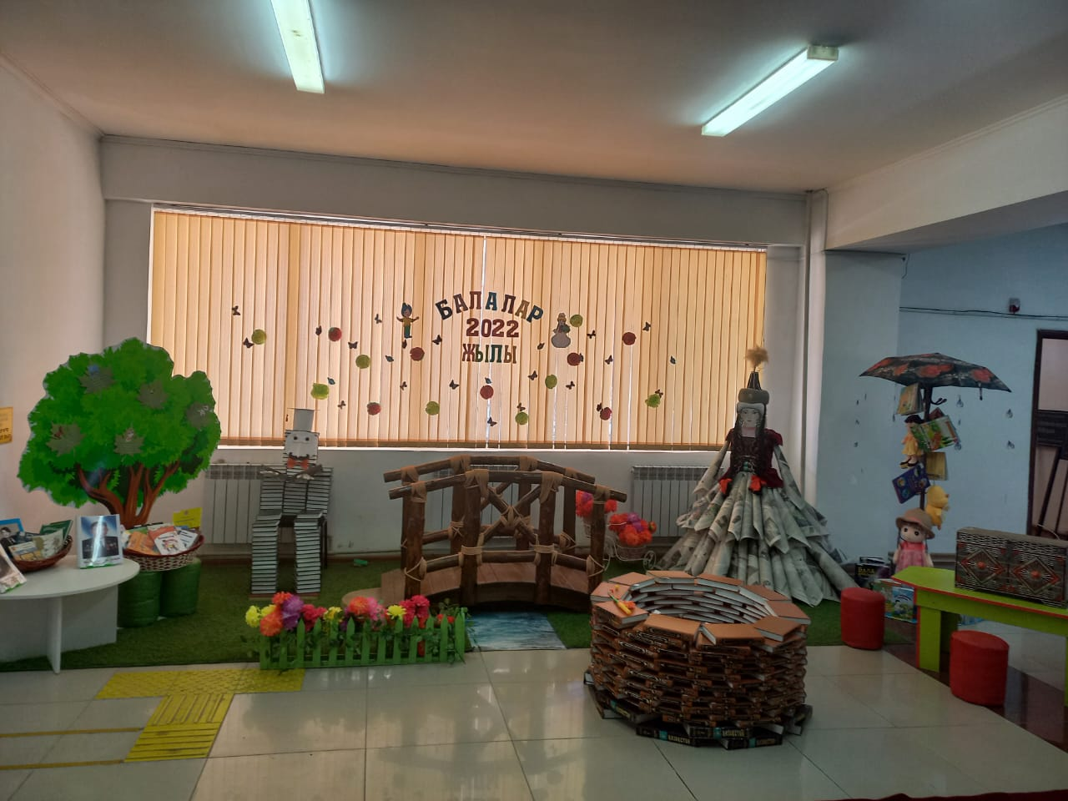

Оқу залы

Оқу залы ақпараттық және білім орталығы ретінде қызмет етуде. Оқырман сұранысын қанағаттандыру барысында түрлі әдістер пайдаланады. Оқу залы барлық топтағы оқырмандарға қызмет көрсетеді.
Балалар, жасөспірімдер және балалар оқуының жетекшілеріне арналған 10-ға жуық атаулы баспасөз басылымдары жинақталған. Оқу залында мерейтойлы күндерге байланысты мәдени шаралар өткізіліп тұрады.

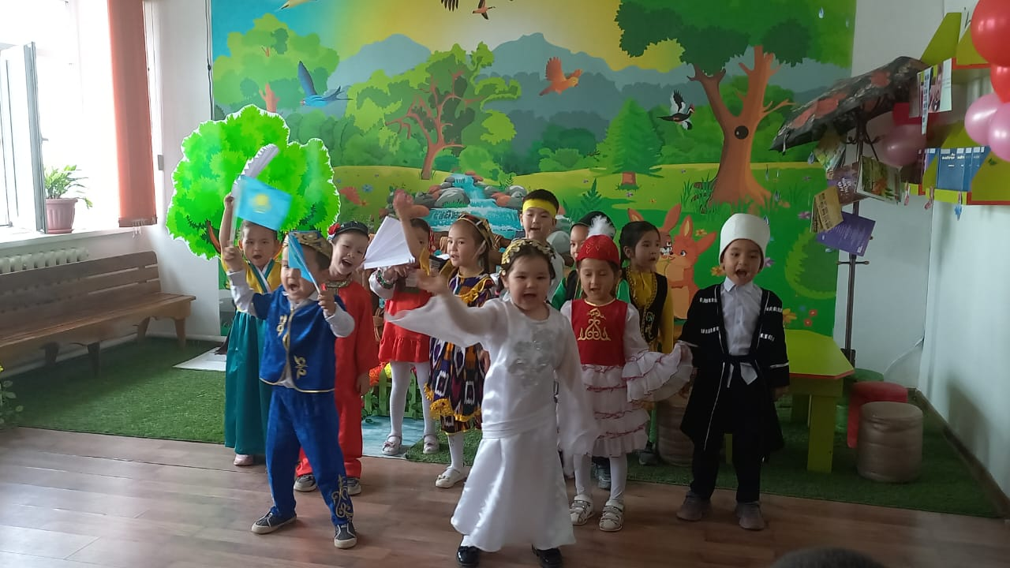
Абонемент

Абонемент бөлімі барлық топтардағы балаларға, ата-аналарға, мұғалім, тәрбиешілерге қызмет көрсетеді. Білімнің барлық саласынан әдебиеттер жинақталған. Классикалық және шетел әдебиеттерімен де кітап қоры бай. Абонемент бөлімінде тақырыптық мерекелерге байланысты кітап көрмелер, жаңа кітаптарға ұсыныстық тізімдер, түрлі жарнамалар арқылы көпшілік шаралар өткізіледі.

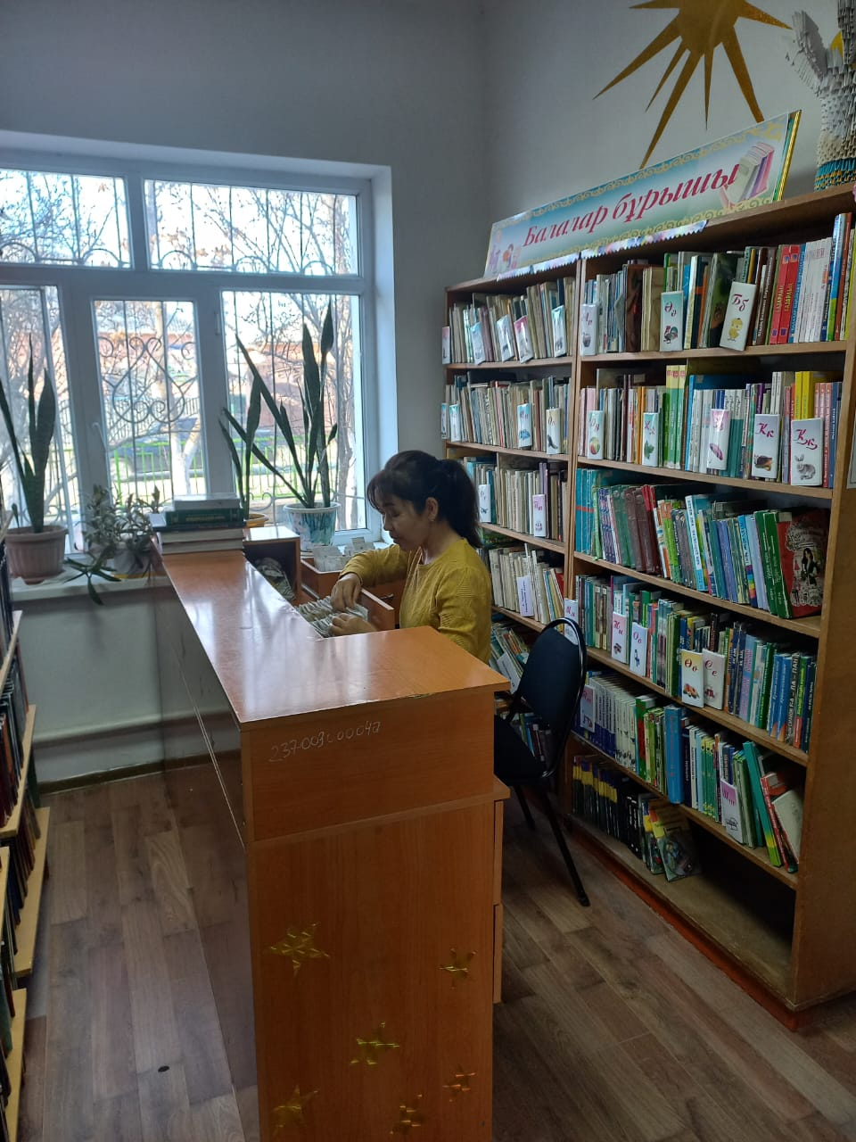

Балалар КОВОРКИНГ орталығы

Орталық өскелең ұрпақтың бір алаңда кеңес құрып, жаңа идеялар мен жобаларды жүзеге асыруға ықпал етпек. Мұнда балаларға қызмет көрсету орталығы және демалыс, жеке жұмыс, командалық жұмыс, еркін аймақ алаңдары құрылған. Сонымен қатар орталықта тегін интернетті пайдаланып, шашка, шахмат, тоғызқұмалақ ойнай алады.
Балалар кітапханасында кітапхана жанынан ашылған кітапханалық жоба бойынша «Әжем айтқан ертегі» , «Жазғы демалыс кітаппен бірге», «Оқы. Біл. Суретте.», «Буккроссинг», «READX», «Дәстүрлі отбасылық оқу», «Библиоселфи» жобасымен жұмыс жүргізіледі.
Кітапханада жас жеткіншектерге арналған көрнекті іс-шаралар, әдеби, тақырыптық кештер, кездесулер, сайыстар, ойындар, жаңа кітаптарға ұсыныс әңгімелер, бүлдіршіндер мен жасөспірімдер үшін мәдени шаралар мен экскурсиялар өткізіледі.

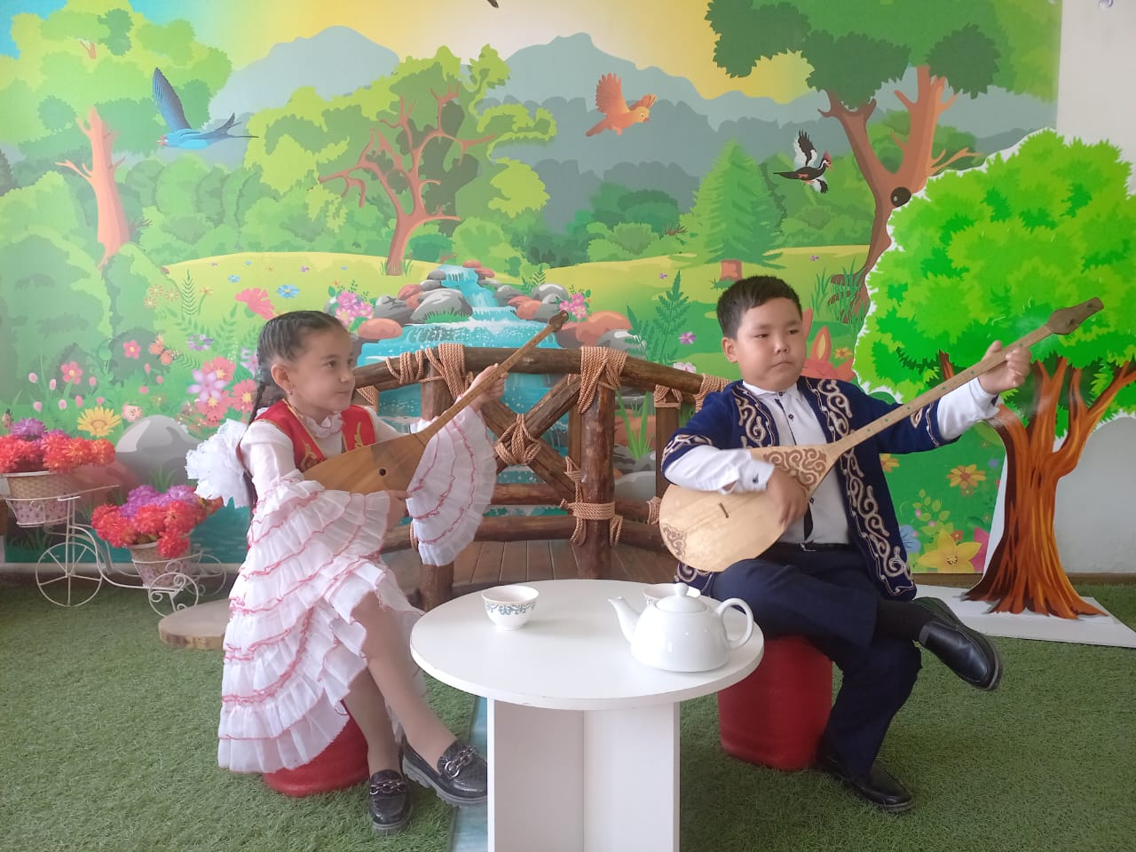
2020-2022 жылдар аралығында балалар кітапханасының оқырмандары әр-түрлі сайыстарға қатысып, жүлделі орындарға ие болды.
2019 жылы «Рухани қазына-2018» бағдарламасы аясында мәдениет және өнер саласы ұйымдары мен қызметкерлерінің фестиваліне балалар кітапханасы, ҚР Мәдениет Министрі А.Мұқамедиұлының алғыс хатымен марапатталды.
2022 жылы Адырбек Сопыбеков атындағы аудандық кітапхананың ұйымдастыруымен өткізілген “2022 жылдың ең үздік кітапханасышысы” атты аудандық байқауының қорытындысы бойынша балалар кітапханасының кітапханашысы Мира Бибасарова қатысып, үшінші орынға ие болып, Дипломмен марапатталды.
2022 жыл – Балалар жылына орай ұйымдастырылған «Сыр маржандары» буктрейлер бейнетаспа байқауынан жүлделі ІІ дәрежелі дипломмен кітапхана оқырманы Сабыр Шакира марапатталды.
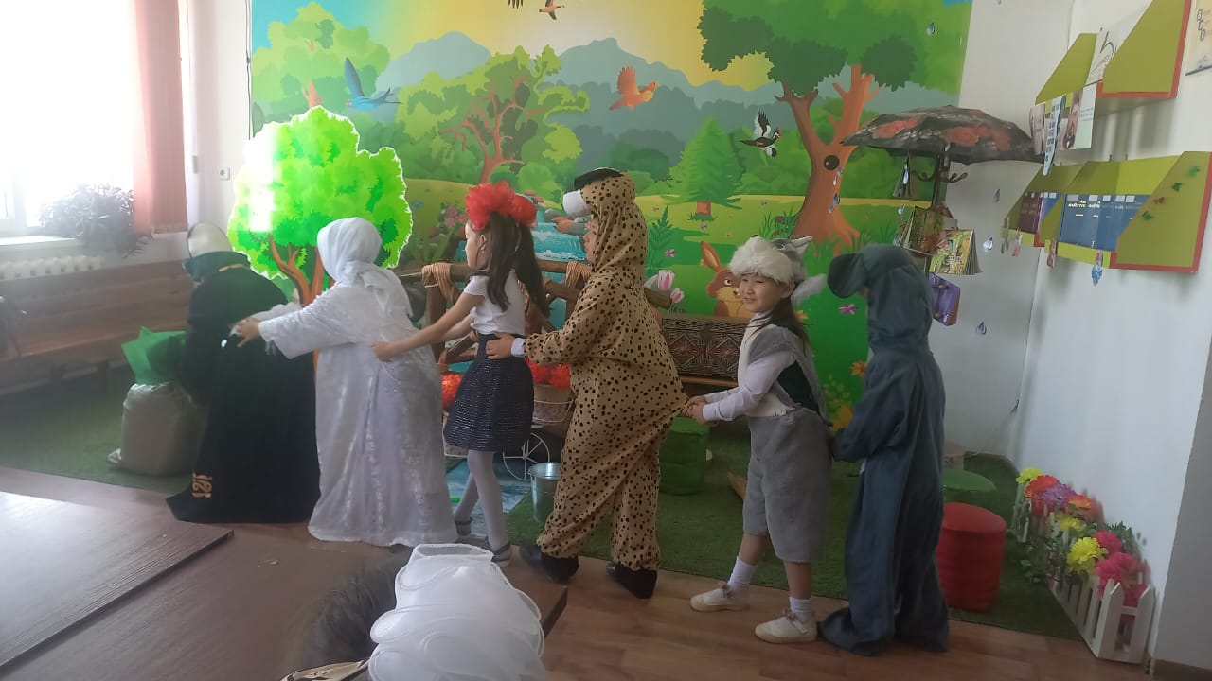
Қанша уақыт өтсе де кітаптың дәурені өткен емес, технология қанша жерден дамыса да кітаптың алдында қауқарсыз.
Кітап - рухани байлықтың көзі.
Бүгінгідей ғылым мен техниканың қарыштап дамыған заманында да кітап, кітапхана өзінің құндылығын жоғалтпай, заманға сай жаңғырып, жергілікті халықпен бірге біте қайнасып, қызметін жаңа жүйемен жалғастырып келеді. Бүгінде кітапхананың өзіндік әлеуметтік желілерде парақшалары бар (Фейсбук) осы парақшалар арқылы кітапхана қабырғасында өтіп жатқан шаралар мен басқа да жұмыстардан виртуалды түрде ақпарат беруі арқылы оқырмандарды кітапхана қызметімен және тыныс тіршілігімен ақпараттандырып отырады. Яғни заман ағымына ілесе отырып, кітапхана заманауи оқырмандардың қалауы мен талабын орындауда.

Мақалалар:

Ажанханқызы А., Электронды кітапхана: заманауи қызмет жүйесі / А. Ажанханқызы//Жаңақорған тынысы.- 2018. -№16. -24 ақпан. -1,4 б.
Ақылбай Әділ, Рухани қазына - 2022 фестивалі мәресіне жетті / Ә. Ақылбай//Жас Алаш.- 2022. -№38. - 24 мамыр. -4 б.
Алаудинқызы Баян, Газет - елдік пен ерлік шежіресі / Б. Алаудинқызы//Жаңақорған тынысы.- 2023. -№26. - 1 сәуір -4 б.
Алаудинқызы Б., Шуағың боп төгілемін: Адырбек Сопыбеков / Б. Алаудинқызы//Жаңақорған тынысы.- 2018. -№35. -15 мамыр. -6 б.
Алаудинқызы Баян, Парасат орталығында / Б. Алаудинқызы//Жаңақорған тынысы.- 2021. -№27. - 6 сәуір. -4 б.
Алданазар А., Кітапхана - қазынам: Жаңақорған аудандық кітапханасы / А. Алданазар//Жаңақорған тынысы.- 2018. -№2. -6 қаңтар. -1,4 б.
Алданазар Айсұлу, Кітап - руханияттың алтын көпірі / А. Алданазар//Жаңақорған тынысы.- 2018. -№49. -3 шілде. -3 б.
Алданазар Айсұлу, Кітапханашының бір күні / А. Алданазар//Жаңақорған тынысы.- 2019. -№9. -2 ақпан. -1,3 б.
Алжанова Маржан, Рухани құндылық игілік көзі: Кітапханада сот және құқық корғау саласы мамандарымен кездесу кеш / М. Алжанова//Жаңақорған тынысы.- 2018. - 7 наурыз (№19). - 4.
Аманова З., Тәуелсіздік - елдің ең биік тұғыры / З. Аманова//Жаңақорған тынысы.- 2011.- N28. 2 сәуір 1 б.
Ауданның 2005 жылғы әлеуметтік-экономикалық дамуының қорытындылары туралы//Жаңақорған тынысы.- 2006.- N4.18 қаңтар 1 бет.
Әбдуов Қаныбек, Әсемнің әлемі / Қ. Әбдуов//Жаңақорған тынысы.- 2022. -№32. - 23 сәуір. -4 б.
Әзілхан Рауза, Кітапқа апарар жол / Р. Әзілхан//Жаңақорған тынысы.- 2021. -№77. - 28 қыркүйек. -4 б.
Әзілхан Рауза, Қолыңыздан түспесін қаламыңыз / Р. Әзілхан//Жаңақорған тынысы.- 2023. -№34. - 29 сәуір -2 б.
Әлжанова Маржан, Аға ұрпақ жолы - өнеге / М. Әлжанова//Жаңақорған тынысы.- 2011.- N42. 21 мамыр 4 б.
Байгенже Нұрлат, Әкім мәдениет саласына мән берді / Н. Байгенже//Жаңақорған тынысы.- 2020. -№78. -10 қазан. -1, 2 б.
Бибасарова Лаура, Кітапхана - ұлттың рухани азығы / Л. Бибасарова//Жаңақорған тынысы.- 2022. -№84. - 23 қазан. -4 б.
Бибасарова Лаура, Сіз кітапханаға барасыз ба? / Л. Бибасарова//Жаңақорған тынысы.- 2019. -№24. -2 сәуір. -3 б.
Дүйсебеков С, Аудандық мәслихаттың шешімі / С. Дүйсебеков//Жаңақорған тынысы.- 2006.- N7.26 қаңтар 2 бет.
Елтай Нұрмахан, Кітапханалар қамқорлық күтеді / Н. Елтай//Сыр бойы.- 2013.- N9. 22 қаңтар - 1-3 б.
Жаңа орталықта өткен шара//Ардагерлер мерейі.- 2021. -№6. - 10 маусым. -1 б.
Жүнісова Мөлдір, Кемел білім - кітапта / М. Жүнісова//Жаңақорған тынысы.- 2009.- N64. 12 тамыз 1 бет.
Ибрагимова Әсел, Ақын есімі ұлықталды / Ә. Ибрагимова//Жаңақорған тынысы.- 2023. -№6. - 21 қаңтар. -3 б.
Ибрагимова Әсел, Ақын мұралары жадымызда / Ә. Ибрагимова//Жаңақорған тынысы.- 2023. -№40. - 20 мамыр -2 б.
Көшербаев Асхат, Кітап - менің сырласым / А. Көшербаев; сұхб. Ә. Темірбек//Жаңақорған тынысы.- 2020. -№56. -25 шілде. -4 б.
Кітапхана - білім қайнары//Егемен Қазақстан.- 2013. - 2 ақпан - 2 б.
Кітапханаға кітап сыйла акциясы//Жаңақорған тынысы.- 2018. - 10 ақпан (№12). - 2 б.
Қалдыбек Ерубай, Кәсіптік білім - уақыт төрінде [Мәтін] / Е. Қалдыбек//Жаңақорған тынысы.- 2008.- N22. 15 наурыз 3бет.
Қалдыбек Ерубай, Кітапханашылар туризмге дем бермек / Е. Қалдыбек//Жаңақорған тынысы.- 2018. - 13 қазан (№77). - 4 б.
Марқабай Мақпал, Бейбіт күн жасасын әлемде! / М. Марқабай//Жаңақорған тынысы.- 2023. -№38. - 13 мамыр -4 б.
Марқабай Мақпал, Мүшайраның мәйегі - Манап ақын: Ақын Манап Көкеновтің 90 жылдық мерейтойы / М. Марқабай//Жаңақорған тынысы.- 2018. -№11. -6 ақпан. -3 б.
Мырзатаева Тұрсынай, Тәрбиенің бастауы - ұлттық құндылықта / Т. Мырзатаева; сұхб. А. Алданазар//Жаңақорған тынысы.- 2019. -№15. -23 ақпан. -4 б.
Нұралиева Гүлзат, Кітапты көп оқыңыз, көңілге оны тоқыңыз / Г. Нұралиева//Жаңақорған тынысы.- 2023. -№43. - 30 мамыр -2 б.
Рзаева Әсел, Балалар мекенінде әр күн мағыналы / Ә. Рзаева//Жаңақорған тынысы.- 2023. -№43. - 30 мамыр -2 б.
Рзаева Әсел, Бәрі де балалар үшін / Ә. Рзаева//Жаңақорған тынысы.- 2023. -№43. - 30 мамыр -2 б.
Рзаева Әсел, Ертеңгілік - есеюге бір қадам / Ә. Рзаева//Жаңақорған тынысы.- 2023. -№43. - 30 мамыр -2 б.
Рзаева Әсел, Кітап оқитын ауыл / Ә. Рзаева//Жаңақорған тынысы.- 2022. -№95. - 29 қараша. -4 б.
Рустемов Руслан, Кітапхана - даналықтың сарайы / Р. Рустемов//Жаңақорған тынысы.- 2022. -№84. - 23 қазан. -1 б.
Рүстемов Қайбулла, Көше кітапханасы: талғам мен таным көрсеткіші / Қ. Рүстемов//Жаңақорған тынысы.- 2019. -№11. -9 ақпан. -1,2 б.
Сағатқызы Әсем, Абай - рухани шамшырақ / Ә. Сағатқызы//Жаңақорған тынысы.- 2020. -№6. -25 қаңтар. -4 б.
Сейдеметов Жасұлан, Кітапханашылар әулеті / Ж. Сейдеметов//Жаңақорған тынысы.- 2022. -№87. - 1 қараша. -4 б.
Сыздықов Ә., Өркениетті ел - мәдениетімен мәртебелі [Мәтін] / Ә. Сыздықов//Жаңақорған тынысы.- 2007.- N12. 10 ақпан 2 бет.
Тағы бір көше кітапханасы//Сыр бойы.- 2019. -№18. -7 ақпан. -1 б.
Таусқан Медет, Жаңақорған жұрты жаңашылдыққа жақын / М. Таусқан//Жаңақорған тынысы.- 2021. -№26. - 3 сәуір. -4 б.
Темірбек Әли, Кітапханадағы кездесу / Ә. Темірбек//Жаңақорған тынысы.- 2018. -№81. -27 қазан. -3 б.
Темірбек Әлібек, Ақын есімі ардақталды / Ә. Темірбек//Жаңақорған тынысы.- 2022. -№74. - 17 қыркүйек. -1 б.
Темірбек Әлібек, Коворкинг кітап оқуға шақырады / Ә. Темірбек//Жаңақорған тынысы.- 2019. -№11. -9 ақпан. -3 б.
Тұрсынбаев Талғат, Сырдың сыршыл ақыны / Т. Тұрсынбаев//Жаңақорған тынысы.- N29. 16 сәуір 3 бет.
Тілеубергенова Әсемкүл, Күш - білімде, білім - кітапта / Ә. Тілеубергенова//Жаңақорған тынысы.- 2022. -№7. - 25 қаңтар. -3 б.
Тілеубергенова Әсем, Кітапханашылар Абайды дәріптейді / Ә. Тілеубергенова//Жаңақорған тынысы.- 2020. -№60. -8 тамыз. -2 б.
Үсейінова Баян, Әлем танығын Әлиев / Б. Үсейінова//Жаңақорған тынысы.- 2023. -№25. - 28 наурыз -1 б.
Үсейінова Б., Кітапханадағы түн / Б. Үсейінова//Жаңақорған тынысы.- 2018. -№35. -15 мамыр. -6 б.
Үсейінова Б., Саналық серпіліс кілті - кітапта: Жаңақорған аудандық кітапханасы / Б. Үсейінова//Жаңақорған тынысы.- 2017. -№90. -25 қараша. -1,3 б.
Үсейінова Баян, Шын асылдың шуағы сөнбейді: Кітапханадағы "Бір ел - бір кітап акциясы" / Б. Үсейінова//Жаңақорған тынысы.- 2018. - 26 мамыр (№38). - 3 б.
Шәймерденова Жұпар, Алғыс алған арымас: Кітапханадағы концерттік шара / Ж. Шәймерденова//Жаңақорған тынысы.- 2018. - 3 наурыз (№18). - 2 б.
Шәкәрім оқулары//Сыр мектебі.- 2023. -№5. - 1 наурыз. -4 б.

